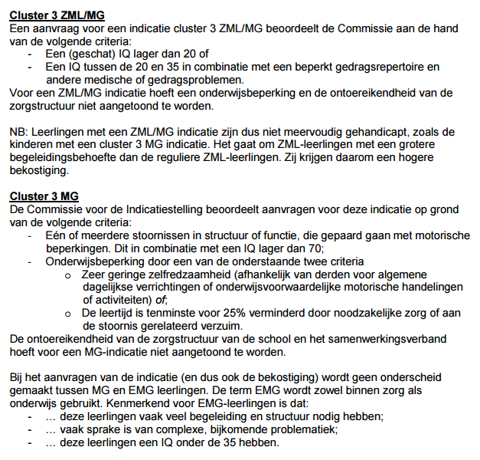

LG | Indicatoren voor onderwijs aan lichamelijk gehandicapte leerlingen | Benodigde onderzoeksgegevens
Kenmerken van de leerling | - Een of meer aandoeningen die dermate motorische beperkingen veroorzaken dat daardoor sprake is van een ernstige belemmering om aan het regulier onderwijs deel te nemen. | - Medische verklaring voorzien van datum, handtekening en functie arts.
Ondersteuningsbehoeften van de leerling | - Praktische zelfredzaamheid  - De leerling heeft behoefte aan praktische ondersteuning van anderen bij algemene dagelijkse levensverrichtingen en bij gebruik van technische hulpmiddelen.  - De leerling heeft behoefte aan (ver)zorg- en/of verpleeghandelingen.  - Fysieke eigenschappen en mobiliteit  - De leerling is afhankelijk van paramedische behandelingen en hulpmiddelen.  - De leerling heeft behoefte aan een vermindering van leertijd met minstens 25% door noodzakelijke zorg of aan de aandoening gerelateerd verzuim.  - Leeromgeving en leermiddelen  - De leerling heeft behoefte aan aangepaste sanitaire voorzieningen en volledig rolstoeltoegankelijk schoolgebouw.  - De leerling heeft behoefte aan het inzetten van speciale (technische) hulpmiddelen en materialen.  - De leerling heeft behoefte aan het bieden van een balans tussen inspanning en ontspanning.  - Didactische begeleiding:  - De leerling heeft behoefte aan ondersteuning bij onderwijs voorwaardelijke (fijn)motorische activiteiten en handelingen.  - De leerling heeft behoefte aan ondersteuningsvormen die zijn gericht op het (stimuleren van het) leerproces, zoals praktische begeleiding tijdens de les of speciale ondersteuning bij specifieke vakken. | - Rapportagegegevens die de aanvraag onderbouwen  - Een geëvalueerd OOP waarin de relatie wordt beschreven tussen de motorische en lichamelijke beperkingen en de onderwijsbehoeften.  - Eventueel gegevens van zorg- of hulpverleningsinstanties.
Ontoereikende ondersteuningsstructuur | Aantoonbaar ontbreken van passende ondersteuning in het regulier onderwijs vanuit de basisondersteuning en vanuit de extra ondersteuning aan de hand van de geformuleerde onderwijs- en zorg behoeften.

